**INSTRUCTIVO PARA EL/A BECARIO/A**

**CARGA DE INFORMES FINALES**

El/la becario/a ingresará a la plataforma mediante el mismo link que utilizó durante su convocatoria (es decir, para la convocatoria 2022, a <http://evc.siu.edu.ar/convocatoria2022>), con su usuario y contraseña

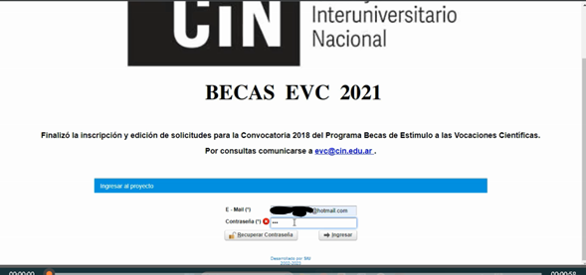

El/la becario/a encontrará el proyecto que ha presentado y por el que ha obtenido la beca y, más abajo, un campo llamado INFORMES dentro del cual aparecerá cargado su proyecto, la fecha en la cual estará habilitada la carga de su informe final y también una lupa (en el campo INGRESAR) desde la cual podrá ingresar a realizar la carga.

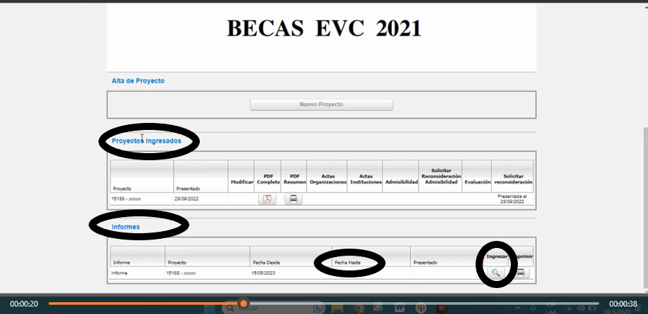

Al cliquear sobre la lupa, se abrirá una ventana que contiene los campos del informe a completar (solapa CONTENIDOS)

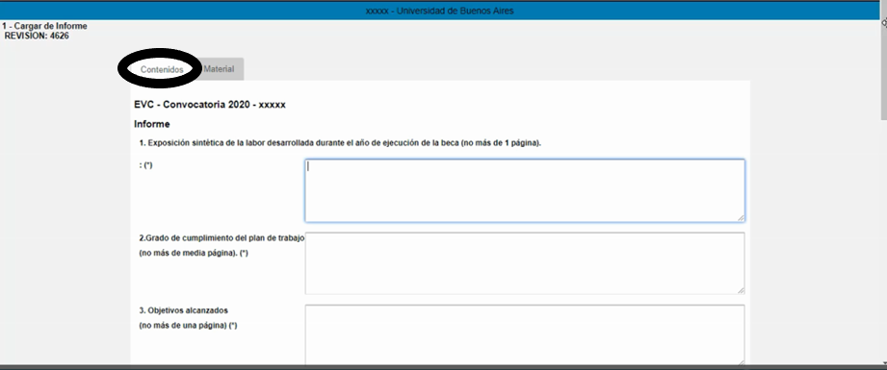

Luego de completados los campos mencionados, deberá pasar a la solapa MATERIAL.

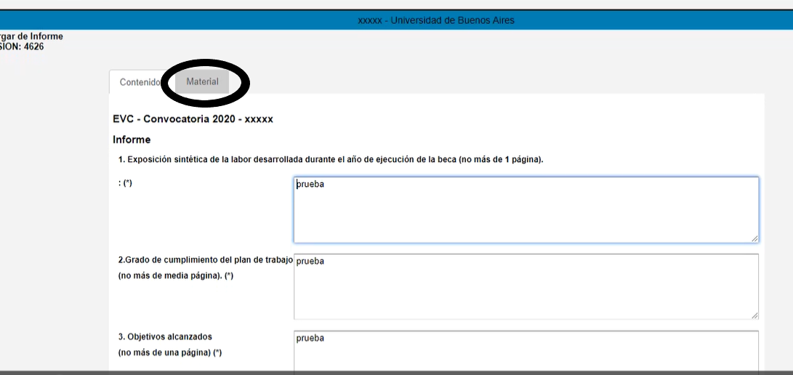

Allí procederá a la carga de los Adjuntos, es decir, los certificados correspondientes al punto 12. de la solapa anterior “Documentación probatoria de los ítems **7** *(trabajos publicados, en prensa, presentaciones a congresos, etc.)*, **9** *(Cursos realizados, asistencia a reuniones científicas, talleres, etc).* y **10** *(Avance académico durante el período de beca; es obligatorio adjuntar foja académica)*, y el INFORME FINAL de la DIRECCIÓN

**IMPORTANTE:** El informe final de la Dirección (Evaluación académica del /de la Becario/a realizada por su dirección) debe contener la firma y la aclaración del/de la Director/a y Co-director/a, si corresponde.

Los adjuntos se cargarán de acuerdo a los siguientes pasos:

1. En TIPO DE ARCHIVO seleccionar INFORMACIÓN ADICIONAL:

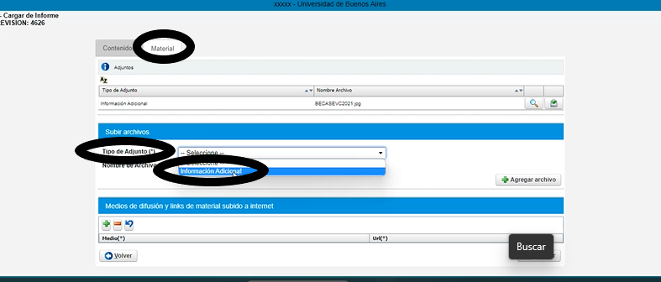

1. En NOMBRE DE ARCHIVO proceder a seleccionar el archivo a subir:

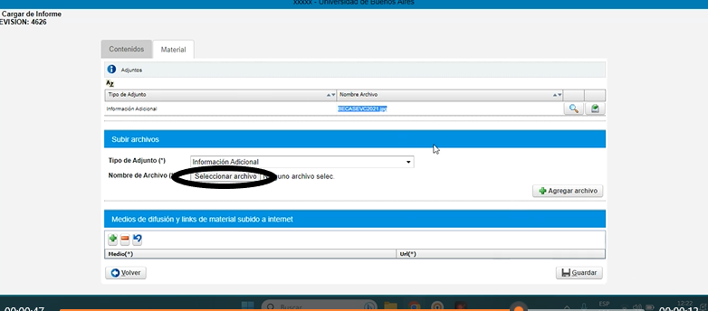

1. En la sección que se muestra en la siguiente imagen aparecerán listados todos los adjuntos que vaya cargando:

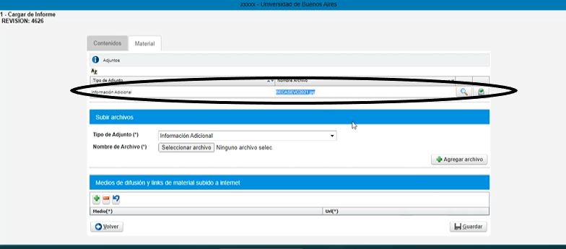

1. Y cliquear sobre el botón GUARDAR:

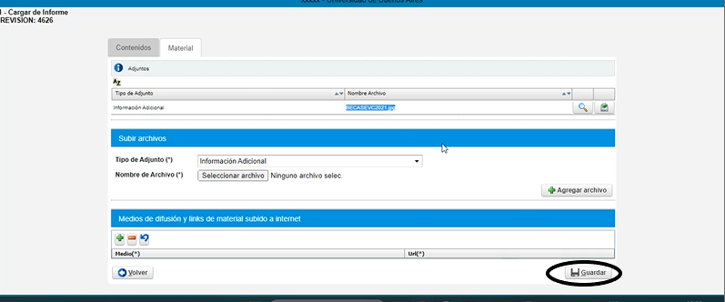

Una vez cargados los adjuntos se dirigirá al menú INFORME, en la parte superior de la ventana, y cliquerá en 2- FINALIZAR CARGA DE INFORME:

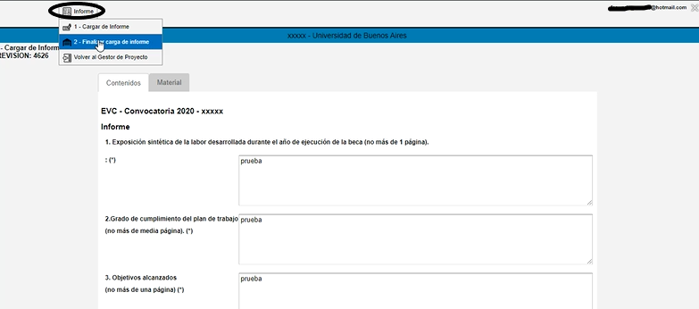

Al hacerlo, aparecerá una leyenda de advertencia. Una vez aceptada, finaliza la carga del informe.

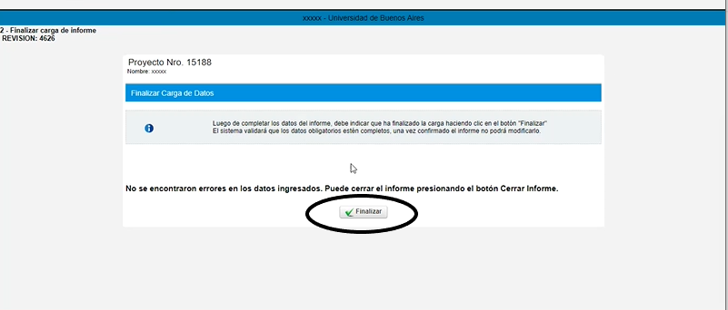

Luego habrá de volver al menú INFORME, en la parte superior de la pantalla, y dirigirse al item 3-VOLVER AL GESTOR DE PROYECTOS.

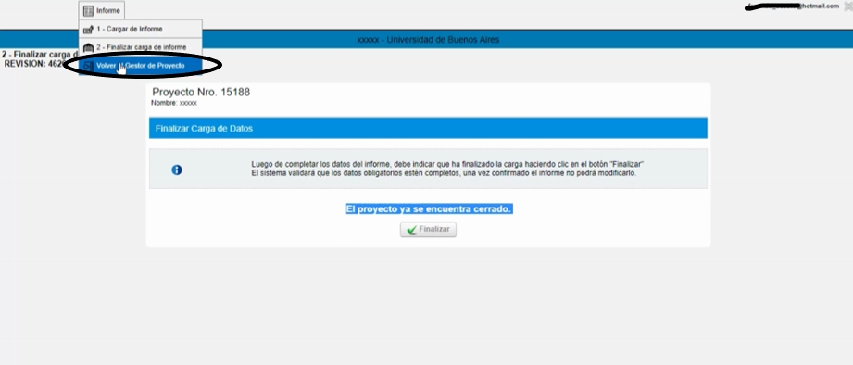

El paso anterior le conducirá a la página donde, al comienzo, había encontrado su proyecto y la lupa para acceder a la carga de su informe. Allí aparecerá ahora su informe cargado y tendrá la posibilidad de imprimirlo.

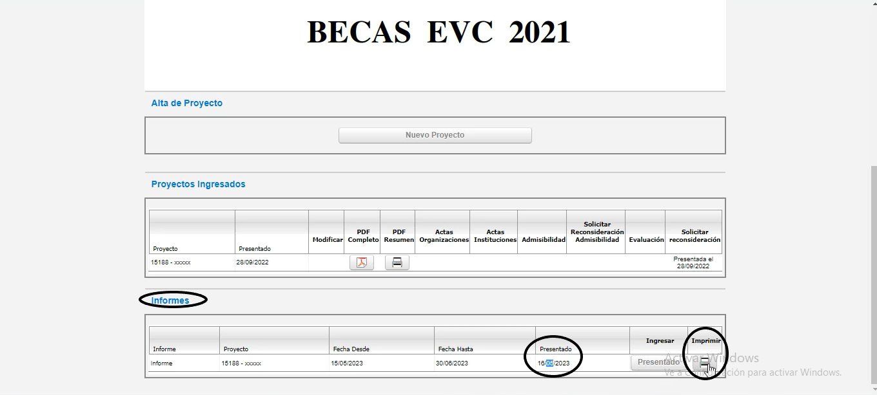

FIN DE LA PRESENTACIÓN DEL INFORME FINAL DEL/DE LA BECARIO/A (el INFORME FINAL del/de la director/a se carga como adjunto en la pestaña MATERIAL).